## Unit 7 Lesson 11: Usemos un transportador para dibujar ángulos

### WU Exploración de estimación: Manecilla larga y manecilla corta (Warm up)

#### Student Task Statement

¿Cuántos grados mide el ángulo formado por la manecilla larga y la manecilla corta del reloj?

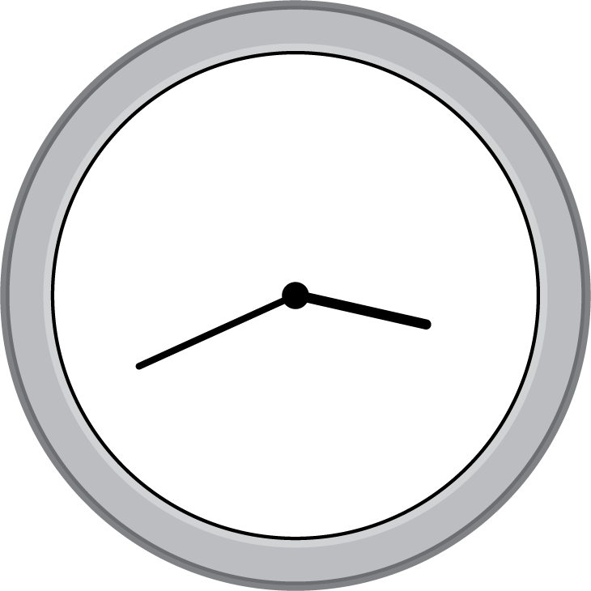

Escribe una estimación que sea:

|  |  |  |
| --- | --- | --- |
| muy baja | razonable | muy alta |
|  |  |  |

### 1 Dibujemos estos ángulos

#### Student Task Statement

1. Dibuja una recta que no sea ni vertical ni horizontal. Pon un punto en algún lugar de esa recta. Usa tu transportador para dibujar una recta perpendicular que pase por ese punto. Sé lo más preciso posible. (¡Esta vez sin doblar el papel!).
2. Este es un rayo que comienza en el punto $M$ .

* 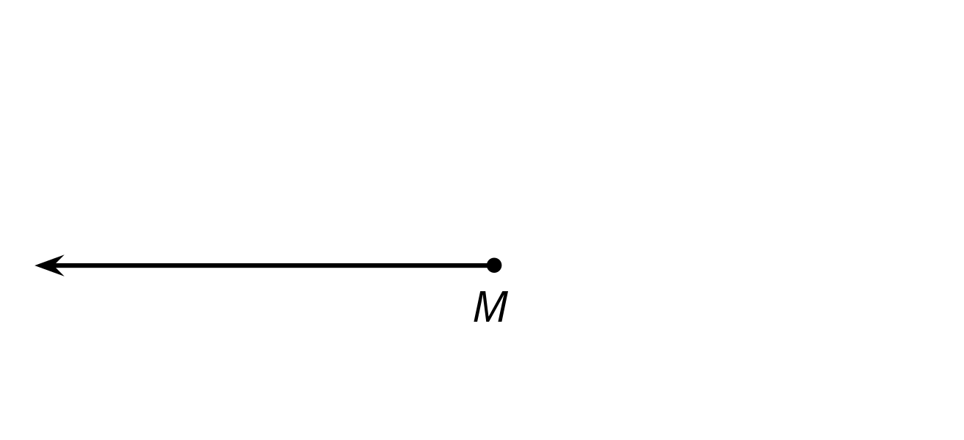
* Usa un transportador para dibujar:
  1. Un rayo que comience en el punto $M$  para crear un ángulo de ${40}^{∘}$ .
  2. Otro rayo que comience en el punto $M$  para crear un ángulo de ${20}^{∘}$ .
  3. Un rayo más que comience en el punto $M$  para crear un ángulo de ${95}^{∘}$ . Marca cada ángulo con su medida.

1. En tu dibujo, debe haber un ángulo que no esté marcado con una medida y que sea mayor que ${180}^{∘}$ . Marca el ángulo con un arco. ¿Cuántos grados mide este ángulo? Prepárate para explicar cómo lo sabes.

### 2 Ángulos a la orden

#### Student Task Statement

Tu profesor te dará algunas tarjetas en blanco. Márcalas con una letra de la "a" a la "d".

1. En cada tarjeta, dibuja un ángulo que cumpla un requisito. Usa una regla y un transportador.
   1. un ángulo que sea menor que ${35}^{∘}$
   2. un ángulo que esté entre ${35}^{∘}$  y ${80}^{∘}$
   3. un ángulo que sea mayor que ${80}^{∘}$  pero menor que ${120}^{∘}$
   4. un ángulo que sea mayor que ${120}^{∘}$  pero menor que ${180}^{∘}$
2. Intercambia las tarjetas con tu compañero.
   1. Mide y escribe cada ángulo que dibujó tu compañero. Revisa para asegurarte de que cada ángulo cumple el requisito.
   2. Si no se cumple un requisito, devuélvele la tarjeta a tu compañero para que pueda corregir su dibujo. Guarda las tarjetas para la próxima lección.

Si te queda tiempo:

1. Haz un dibujo que muestre varios ángulos. Después, escribe algunas descripciones de tu dibujo. Sé lo más específico que puedas.
2. Pídele a tu compañero que reproduzca el dibujo según tus descripciones. ¿Su dibujo quedó como tú lo habías dibujado? Si no es así, revisa tus descripciones y pídele que lo intente de nuevo.



© CC BY 2021 Illustrative Mathematics®